Organes reproducteurs masculins
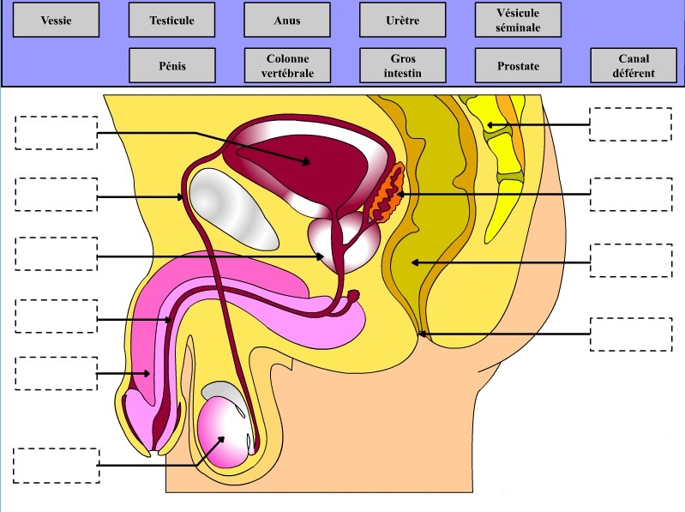
Épididyme
Canal éjaculateur
5
2
6
4
1
3
Indiquer le nom et le rôle de la structure.
- PROSTATE
Sécrète un liquide laiteux et légèrement acide.

- TESTICULE
Produisent les spermatozoïdes, sécrète la testostérone

- CONDUIT DÉFÉRENT
Entrepose dans l’ampoule les spermatozoïdes et assure leur viabilité

- CONDUIT ÉJACULATEUR
Propulse les spermatozoïdes vers l’urètre au cours de l’éjaculation

- PÉNIS
Permet le passage de l’urine et sert à déposer les spermatozoïdes ds le vagin

- ÉPIDIDYME
Entrepose les spermatozoides, participe à la maturation, propulse vers le conduit déférent

